**BỘ CÔNG THƯƠNG**

**TRƯỜNG ĐẠI HỌC KINH TẾ-KỸ THUẬT CÔNG NGHIỆP**

**KHOA CÔNG NGHỆ THÔNG TIN**

-----🙞🙜🕮🙞🙜-----



**Báo cáo Thực hành lập trình .Net**

**Đề tài: Quản lý tiết kiệm**

**Nhóm 6 - DHTI15A19HN**

Tạ Thị Hồng Vân – 21103101217

Nguyễn Văn Hưng – 21103101197

Nguyễn Văn Giang – 21103101232

Nguyễn Văn Bình – 21103101180

**Giảng viên hướng dẫn: Trần Minh Đức**

***Hà Nội, ngày 21 tháng 11 năm 2024***



**TRƯỜNG ĐẠI HỌC KINH TẾ-KỸ THUẬT CÔNG NGHIỆP**

**KHOA CÔNG NGHỆ THÔNG TIN**

-----🙞🙜🕮🙞🙜-----



**Báo cáo Thực hành lập trình .Net**

**Đề tài: Quản lý tiết kiệm**

**Nhóm 6 - DHTI15A19HN**

Tạ Thị Hồng Vân – 21103101217

Nguyễn Văn Hưng – 21103101197

Nguyễn Văn Giang – 21103101232

Nguyễn Văn Bình – 21103101180

**Giảng viên hướng dẫn: Trần Minh Đức**

***Hà Nội, ngày 21 tháng 11 năm 2024***

**MỤC LỤC**

CHƯƠNG 1: MÔ TẢ BÀI TOÁN

I. Mô tả bài toán 8

II. Đặc tả đề tài 8

III. Mục tiêu cần đạt được 9

IV. Đặc tả quy trình nghiệp vụ 9

4.1 Quy trình mua hàng của khách hàng 9

4.2 Quy trình quản trị hệ thống của người quản trị 11

V. Chức năng chính 12

5.1 Đăng nhập và phân quyền người dùng 12

5.2 Quản lý loại sổ tiết kiệm 12

5.3 Quản lý khách hàng và nhân viên 12

5.4 Quản lý giao dịch 13

5.5 Thống kê và báo cáo 13

CHƯƠNG 2: PHÂN TÍCH THIẾT KẾ HỆ THỐNG

I. Sơ đồ phân rã chức năng 14

II. Mô hình luồng dữ liệu mức khung cảnh 15

III. Mô hình luồng dữ liệu mức đỉnh ( DFD-mức 1 ) 16

IV. Mô hình luồng dữ liệu mức dưới đỉnh 18

4.1 . Chức năng Quản lý loại sổ tiết kiệm 18

4.2 . Chức năng Quản lý khách hàng và nhân viên 19

4.3 . Chức năng Quản lý giao dịch tiết kiệm 20

4.4. Chức năng Báo cáo và thống kê 21

4.5. Chức năng Đăng nhập và phân quyền 22

CHƯƠNG 3: XÂY DỰNG CƠ SỞ DỮ LIỆU

I. Dữ liệu bảng Nhân Viên 24

II. Dữ liệu bảng Sổ tiết kiệm 25

III. Dữ liệu bảng loại sổ tiết kiệm 26

IV. Dữ liệu bảng khách hàng 27

V. Dữ liệu bảng phân loại người dùng 27

CHƯƠNG 4: MÔ PHỎNG GIAO DIỆN

I. Giao diện đăng nhập 29

II. Giao diện nhân viên 30

III. Giao diện admin 30

3.1 Quản lý nhân viên 31

3.2 Quản lý loại sổ 31

3.3 Quản lý khách hàng 32

3.4 Quản lý giao dịch 32

3.5 Báo cáo thống kê 33

**DANH MỤC HÌNH ẢNH**

Hinh 2- 1 Sơ đồ phân rã chức năng 15

Hinh 2- 2 Sơ đồ dữ liệu mức ngữ cảnh 16

Hinh 2- 3 Sơ đồ dữ liệu mức đỉnh 18

Hinh 2- 4 Chức năng quản lý loại sổ tiết kiệm 19

Hinh 2- 5 Chức năng quản lý khách hàng và nhân viên 20

Hinh 2- 6 Chức năng quản lý giao dịch tiết kiệm 21

Hinh 2- 7 Báo cáo thống kê 22

Hinh 2- 8 Chức năng phân quyền người dùng 23

Hình 4- 1 Giao diện đăng nhập 29

Hình 4- 2 Giao diện nhân viên 30

Hình 4- 3 Giao diện admin 30

Hình 4- 4 Quản lý nhân viên 31

Hình 4- 5 Quản lý loại sổ 31

Hình 4- 6 Quản lý khách hàng 32

Hình 4- 7 Giao dịch gửi 32

Hình 4- 8 Giao dịch tất toán 33

Hình 4- 9 Báo cáo thống kê 33

**DANH MỤC BẢNG**

Bảng 3- 1 Chi tiết bảng nhân viên 24

Bảng 3- 2 Chi tiết bảng sổ tiết kiệm 25

Bảng 3- 3 Chi tiết bảng loại sổ tiết kiệm 26

Bảng 3- 4 Chi tiết bảng khách hàng 27

Bảng 3- 5 Chi tiết bảng phân loại người dùng 27

Bảng 3- 6 Liên kết cơ sở dữ liệu 28

**LỜI CẢM ƠN**

Trước tiên chúng em xin chân thành gửi lời cám ơn và luôn ghi nhớ đến gia đình đã tạo đều kiện tốt cho chúng em trong quá trình học tập, cô và các giảng viên trường Đại Học Kinh Tế Kỹ Thuật Công Nghiệp đã chỉ dẫn tận tình trong quá trình học và thực tập của chúng em. Đó là vốn hành trang tốt nhất cho chúng em tiếp cận với thực tế và công việc.

Cuối cùng chúng em cũng chân thành cám ơn cô và các bạn đã nhiệt tình giúp đỡ động viên chúng em trong quá trình học tập.

# **CHƯƠNG 1: MÔ TẢ BÀI TOÁN**

## **Mô tả bài toán**

* Quản lý tiết kiệm chi phí trong doanh nghiệp, cửa hàng là một yếu tố quan trọng nhằm đảm bảo hiệu quả kinh doanh và tối ưu hóa nguồn lực.
* Phương pháp quản lý hiện tại bằng thủ công gặp nhiều hạn chế:
  + Tốn kém chi phí do sử dụng giấy tờ để lưu trữ thông tin.
  + Thất thoát tài nguyên do sai sót trong cập nhật dữ liệu không đồng bộ.
  + Thời gian xử lý chậm, gây ảnh hưởng đến các kế hoạch tiết kiệm chi phí.
  + Không tận dụng được công nghệ để giảm thiểu hao hụt, tăng hiệu quả vận hành.
* Ứng dụng CNTT trong quản lý giúp tối ưu hóa chi phí bằng cách giảm lãng phí tài nguyên, đảm bảo lưu trữ thông tin an toàn, chính xác, đồng thời cải thiện tốc độ xử lý và hiệu suất kinh doanh. Điều này không chỉ giúp doanh nghiệp tiết kiệm, mà còn tạo nền tảng để nâng cao sức cạnh tranh trên thị trường.

## **Đặc tả đề tài**

* Phần mềm quản lý tiết kiệm phải hỗ trợ việc quản lý các thông tin cho các doanh nghiệp hoặc tổ chức tài chính, tự động hóa quy trình quản lý tài khoản tiết kiệm, giảm chi phí nhân công, tăng độ chính xác của các giao dịch và cung cấp dịch vụ nhanh chóng đến cho khách hàng. Nó được phát triển với mục đích đáp ứng kịp thời mọi chức năng từ khâu mở sổ tiết kiệm, giao dịch gửi/rút tiền, kiểm tra lãi suất, quản lý các gói tiết kiệm, đến việc thống kê, báo cáo tình hình tài chính, nhằm nâng cao hiệu quả hoạt động của tổ chức.
* Bộ phận quản lý của tổ chức gồm một trưởng phòng có toàn quyền quản lý hệ thống, đảm nhận các công việc như: quản lý thông tin khách hàng, các gói tiết kiệm, thực hiện giao dịch và in ấn các báo cáo tài chính.
* Mỗi gói tiết kiệm thường gồm nhiều kỳ hạn khác nhau. Mỗi kỳ hạn tiết kiệm được nhận biết qua lãi suất, thời gian gửi, và được gán một mã số để tiện việc theo dõi. Ngoài việc hỗ trợ quản lý giao dịch, hệ thống còn phải theo dõi tình trạng lãi suất và các sổ tiết kiệm gần đến ngày đáo hạn để thông báo cho khách hàng kịp thời.
* Khi khách hàng mở sổ tiết kiệm, một hồ sơ mở sổ sẽ được lập. Mỗi hồ sơ mở sổ chỉ áp dụng cho một khách hàng và được ghi nhận bởi nhân viên chịu trách nhiệm. Hồ sơ này bao gồm các thông tin về mã khách hàng, mã sổ tiết kiệm, gói tiết kiệm, số tiền gửi ban đầu, ngày mở sổ, lãi suất áp dụng, và kỳ hạn gửi.
* Khi khách hàng rút tiền tiết kiệm, một giao dịch rút tiền sẽ được lập, trong đó ghi rõ thông tin về mã sổ tiết kiệm, số tiền rút, lãi suất áp dụng tại thời điểm rút, và tổng số tiền thực nhận. Giao dịch này sẽ được lưu lại để phục vụ công tác kiểm tra và thống kê sau này.
* Cuối tháng, quản lý sẽ thực hiện việc thống kê lại các sổ tiết kiệm, tổng hợp lãi suất đã chi trả và kiểm tra tình hình tài chính của tổ chức.

## **Mục tiêu cần đạt được**

Chúng ta cần phải thiết kế và cài đặt một chương trình quản lý tiết kiệm với các chức năng sau:

* **Quản lý loại sổ tiết kiệm:** Thêm, sửa, xóa thông tin các loại sổ tiết kiệm (ví dụ: không kỳ hạn, kỳ hạn 3 tháng, kỳ hạn 6 tháng), bao gồm lãi suất và các quy định liên quan. Chức năng này chỉ người quản lý mới có quyền thực hiện.
* **Quản lý nhân viên:** Thêm, sửa, xóa thông tin nhân viên. Phân quyền rõ ràng giữa nhân viên thông thường (thực hiện giao dịch) và người quản lý (quản lý nhân viên, khách hàng, và các loại sổ tiết kiệm).
* **Quản lý khách hàng:** Thêm, sửa, xóa thông tin khách hàng, đảm bảo đầy đủ thông tin phục vụ việc mở sổ, tất toán và theo dõi giao dịch.
* **Quản lý giao dịch gửi tiết kiệm:**
  + Ghi nhận thông tin khi khách hàng gửi tiết kiệm, bao gồm: mã sổ tiết kiệm, mã khách hàng, loại sổ, số tiền gửi, ngày mở sổ, ngày đến hạn (nếu có), lãi suất và trạng thái sổ (đang mở).
  + Hiển thị danh sách các loại sổ tiết kiệm và hỗ trợ tìm kiếm khách hàng để phục vụ quá trình gửi tiền.
* **Quản lý giao dịch tất toán sổ tiết kiệm:**
  + Tính toán số tiền rút (bao gồm cả gốc và lãi) dựa trên kỳ hạn và thời điểm tất toán.
  + Cập nhật trạng thái sổ (đóng) và ghi nhận thông tin tất toán như ngày rút tiền, số tiền rút.
* **Thống kê và báo cáo:**
  + Thống kê giao dịch gửi tiết kiệm và tất toán sổ theo từng tháng, từng năm.
  + Báo cáo dữ liệu liên quan đến loại sổ tiết kiệm, khách hàng và giao dịch.
* **Giao diện người dùng:**  
  Phần mềm được thiết kế với giao diện thân thiện, dễ hiểu, hỗ trợ các biểu mẫu (form) nhập liệu, tìm kiếm, và báo cáo, đảm bảo người dùng dễ dàng thao tác và sử dụng.

## **Đặc tả quy trình nghiệp vụ**

### **Quy trình mua hàng của khách hàng**

**B1: Tìm hiểu thông tin loại sổ tiết kiệm**Khách hàng đến quầy giao dịch hoặc truy cập hệ thống để tìm hiểu về các loại sổ tiết kiệm. Nhân viên cung cấp thông tin chi tiết, bao gồm lãi suất, kỳ hạn (không kỳ hạn, 3 tháng, 6 tháng), số tiền gửi tối thiểu, và các điều kiện liên quan.

**B2: Xem và chọn loại sổ tiết kiệm**Khách hàng xem thông tin và chọn loại sổ phù hợp với nhu cầu của mình. Nếu có bất kỳ thắc mắc nào, nhân viên sẽ giải đáp trực tiếp hoặc qua hệ thống hỗ trợ.

**B3: Cung cấp thông tin cá nhân**Nếu khách hàng chưa có thông tin trong hệ thống, họ sẽ cung cấp các thông tin cá nhân cần thiết, như họ tên, số CMND/CCCD, địa chỉ và số điện thoại. Nhân viên sẽ cập nhật thông tin vào hệ thống quản lý khách hàng.

**B4: Điền thông tin mở sổ tiết kiệm**Nhân viên sẽ hướng dẫn khách hàng điền các thông tin liên quan để mở sổ tiết kiệm, như:

* Loại sổ tiết kiệm.
* Số tiền gửi (tối thiểu 200.000 đồng).
* Ngày mở sổ.

**B5: Xác nhận và nộp tiền**Khách hàng xác nhận thông tin đã điền và nộp số tiền tiết kiệm. Nhân viên kiểm tra số tiền nhận được và tiến hành cập nhật giao dịch vào hệ thống.

**B6: Lập sổ tiết kiệm**Nhân viên tạo sổ tiết kiệm trong hệ thống với các thông tin:

* Mã sổ tiết kiệm.
* Mã nhân viên lập sổ
* Thông tin khách hàng.
* Loại sổ tiết kiệm.
* Lãi suất theo tháng.
* Ngày mở sổ và ngày đến hạn (nếu có).
* Số tiền gửi
* Trạng thái sổ (đang mở).

**B7: In và giao biên lai**Sau khi hoàn tất việc mở sổ, hệ thống sẽ in biên lai giao dịch hoặc phiếu thông tin sổ tiết kiệm. Khách hàng nhận biên lai để xác nhận giao dịch.

**B8: Theo dõi thông tin sổ tiết kiệm**Khách hàng có thể theo dõi thông tin sổ tiết kiệm thông qua các phương thức hỗ trợ (tại quầy giao dịch, qua ứng dụng, hoặc gọi điện thoại).

**B9: Gửi thêm hoặc tất toán sổ tiết kiệm (nếu có)**Trong quá trình sử dụng, khách hàng có thể thực hiện giao dịch gửi thêm tiền (nếu loại sổ hỗ trợ) hoặc tất toán khi cần rút tiền gốc và lãi. Nhân viên sẽ hỗ trợ khách hàng theo quy định về lãi suất và kỳ hạn.



### **Quy trình quản trị hệ thống của người quản trị**

#### **Tư vấn và hỗ trợ khách hàng**

Đề xuất các loại sổ tiết kiệm phù hợp với nhu cầu của khách hàng, dựa trên lãi suất, kỳ hạn, và số tiền gửi.

Giải đáp các thắc mắc của khách hàng liên quan đến sản phẩm tiết kiệm, quyền lợi, và các quy định rút tiền trước hạn.

#### **Quản lý sổ tiết kiệm**

1. **Tiếp nhận và xác nhận yêu cầu mở sổ:**

Quá trình bắt đầu khi khách hàng yêu cầu mở sổ tiết kiệm tại quầy giao dịch hoặc qua hệ thống trực tuyến.

Nhân viên kiểm tra thông tin khách hàng trong hệ thống, xác minh giấy tờ (CMND/CCCD) và các điều kiện để mở sổ tiết kiệm.

Sau khi xác nhận đủ điều kiện, hệ thống tạo mã sổ tiết kiệm và cập nhật thông tin liên quan (loại sổ, số tiền gửi, kỳ hạn, lãi suất).

Xác nhận thông tin sổ tiết kiệm với khách hàng và in phiếu thông tin để khách hàng ký xác nhận.

1. **Cập nhật giao dịch gửi thêm tiền:**

Hỗ trợ khách hàng thực hiện giao dịch gửi thêm tiền vào sổ (nếu loại sổ hỗ trợ).

Kiểm tra số dư trước đó, tính toán số dư mới, và cập nhật vào hệ thống.

1. **Tất toán sổ tiết kiệm:**

Xử lý yêu cầu tất toán ( kết thúc hợp đồng và rút toàn bộ số tiền gốc, lãi ) khi khách hàng muốn rút tiền.

Kiểm tra thông tin kỳ hạn và lãi suất để tính toán số tiền khách hàng nhận được (bao gồm gốc và lãi).

Thực hiện thanh toán và cập nhật trạng thái sổ trong hệ thống (đã tất toán).

#### **Theo dõi khiếu nại và xử lý vấn đề**

Tiếp nhận các khiếu nại từ khách hàng liên quan đến sai sót trong lãi suất, số dư, hoặc các vấn đề khác về giao dịch.

Xác minh thông tin trong hệ thống và xử lý vấn đề một cách nhanh chóng.

Nếu cần, thực hiện các điều chỉnh hoặc cung cấp tài liệu để giải quyết khiếu nại.

#### **Lập báo cáo và phân tích**

Thu thập và ghi chép thông tin về các giao dịch tiết kiệm, bao gồm số lượng sổ mở mới, sổ tất toán, và tổng số tiền gửi.

Sử dụng công cụ phân tích để đánh giá hiệu quả hoạt động kinh doanh, xác định xu hướng khách hàng và các loại sản phẩm tiết kiệm phổ biến nhất.

Lập báo cáo định kỳ về tình hình tài chính, lợi nhuận, và tỷ lệ phát triển khách hàng để phục vụ việc đưa ra các quyết định chiến lược.

#### **Lưu trữ và quản lý thông tin**

Lưu trữ toàn bộ thông tin sổ tiết kiệm, lịch sử giao dịch của khách hàng trong hệ thống để sử dụng cho các dịch vụ hỗ trợ sau này.

Đảm bảo bảo mật dữ liệu khách hàng theo quy định pháp luật và chính sách của tổ chức.

## **Chức năng chính**

Hệ thống bao gồm các chức năng chính:

* **Đăng nhập và phân quyền người dùng**
* **Quản lý loại sổ tiết kiệm**
* **Quản lý khách hàng và nhân viên**
* **Quản lý giao dịch**
* **Thống kê và báo cáo**

### **Đăng nhập và phân quyền người dùng**

* **Đăng nhập:** Cung cấp giao diện đăng nhập an toàn, sử dụng tài khoản và mật khẩu.
* **Phân quyền người dùng:**
* **Nhân viên:** Được phép thực hiện các giao dịch gửi tiết kiệm.
* **Người quản lý:** Ngoài các quyền của nhân viên, còn có thể quản lý loại sổ tiết kiệm và thông tin nhân viên.

### **Quản lý loại sổ tiết kiệm**

* **Thêm mới loại sổ:** Cho phép thêm thông tin các loại sổ tiết kiệm như không kỳ hạn, 3 tháng, 6 tháng, 9 tháng, 12 tháng.
* **Cập nhật và xóa loại sổ:** Thay đổi thông tin hoặc loại bỏ các loại sổ không còn áp dụng.
* **Quản lý lãi suất:** Xem và cập nhật lãi suất theo từng loại sổ.

### **Quản lý khách hàng và nhân viên**

* **Quản lý khách hàng:**
* Thêm mới khách hàng nếu chưa có trong danh sách.
* Cập nhật thông tin cá nhân và tìm kiếm khách hàng.
* **Quản lý nhân viên (dành cho người quản lý):**
* Tạo, chỉnh sửa và xóa thông tin nhân viên.
* Phân quyền và theo dõi hoạt động của nhân viên.

### **Quản lý giao dịch**

* **Giao dịch gửi tiết kiệm:**
* **Hiển thị danh sách loại sổ:**
* Danh sách các loại sổ tiết kiệm được hiển thị (không kỳ hạn, 3 tháng, 6 tháng).
* Cho phép khách hàng chọn loại sổ tiết kiệm muốn gửi.
* **Thêm mới sổ tiết kiệm:**
  + Nhập thông tin khách hàng(nếu chưa có thông tin khách hàng thì thêm mới), mã nhân viên, loại sổ, số tiền gửi (tối thiểu 200,000 VNĐ).
  + Tự động tính toán ngày mở sổ, ngày đến hạn (nếu có) dựa vào loại sổ.
  + Trạng thái sổ ban đầu là "Đang mở" (true).
* **Giao dịch tất toán sổ tiết kiệm:**
  + **Rút tiền và lãi:**
* **Nếu rút trước hạn:** Tính lãi suất không kỳ hạn.
* **Nếu rút sau hạn:** Tính lãi theo lãi suất ký kết đến ngày đáo hạn, sau đó là lãi suất không kỳ hạn.
* Cập nhật ngày rút, số tiền rút (gốc và lãi), trạng thái sổ thành "Đóng" (false).

### **Thống kê và báo cáo**

* **Xuất báo cáo giao dịch:**
  + Tổng hợp thông tin giao dịch gửi, tất toán, số tiền gửi và lãi suất.
  + Báo cáo chi tiết về các sổ tiết kiệm đã mở hoặc đã tất toán của từng khách hàng.
* **Báo cáo tổng quan:**
  + Hiển thị dữ liệu thống kê theo bảng, giúp phân tích hiệu quả hoạt động.

# **CHƯƠNG 2: PHÂN TÍCH THIẾT KẾ HỆ THỐNG**

## **Sơ đồ phân rã chức năng**

Sơ đồ phân rã chức năng của hệ thống quản lý tiết kiệm được phân làm năm chức năng chính:

* **Chức năng 1: Đăng nhập và phân quyền người dùng**
  + Gồm 2 chức năng con:  
    1.1 Đăng nhập  
    1.2 Phân quyền người dùng (phân loại nhân viên thông thường và người quản lý)
* **Chức năng 2: Quản lý loại sổ tiết kiệm**
  + Gồm 2 chức năng con:  
    2.1 Cập nhật loại sổ (thêm mới, sửa, xóa thông tin loại sổ tiết kiệm)  
    2.2 Quản lý lãi suất (theo các loại sổ tiết kiệm: không kỳ hạn, 3 tháng, 6 tháng)
* **Chức năng 3: Quản lý khách hàng và nhân viên**
  + Gồm 2 chức năng con:3.1 Quản lý khách hàng (thêm mới, chỉnh sửa, tìm kiếm thông tin khách hàng)  
    3.2 Quản lý nhân viên (thêm, sửa, xóa thông tin nhân viên và phân quyền)
* **Chức năng 4: Quản lý giao dịch tiết kiệm**
  + Gồm 2 chức năng con:  
    4.1 Giao dịch gửi tiết kiệm (nhập thông tin khách hàng, số tiền gửi, chọn loại sổ, thêm sổ tiết kiệm mới)  
    4.2 Giao dịch tất toán tiết kiệm (tính lãi và rút tiền, cập nhật trạng thái sổ)
* **Chức năng 5: Báo cáo và thống kê**
  + Gồm 2 chức năng con:  
    5.1 Thống kê giao dịch (thống kê sổ tiết kiệm, giao dịch gửi, tất toán)  
    5.2 Báo cáo về loại sổ, khách hàng, giao dịch

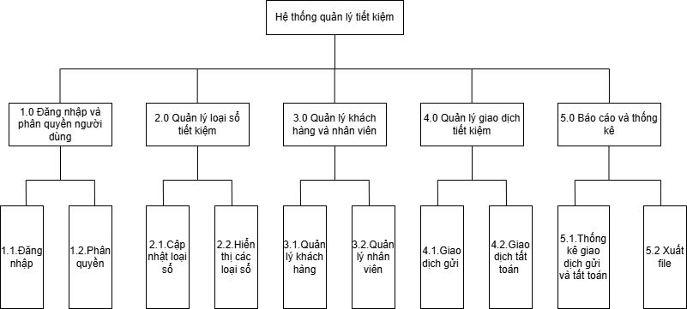

Hinh 2- 1 Sơ đồ phân rã chức năng

## **Mô hình luồng dữ liệu mức khung cảnh**

Sơ đồ luồng dữ liệu mức khung cảnh của hệ thống quản lý tiết kiệm bao gồm:

* **Một chức năng chính**: Quản lý tiết kiệm.
* **Ba tác nhân ngoài**:
  + **Khách hàng**: Cung cấp thông tin cá nhân và thực hiện giao dịch gửi hoặc tất toán sổ tiết kiệm.
  + **Nhân viên**: Thực hiện các nghiệp vụ như lập sổ tiết kiệm, tất toán sổ, và quản lý khách hàng.
  + **Quản lý**: Giám sát hoạt động hệ thống, quản lý loại sổ, nhân viên, và xem báo cáo thống kê.
* **Các luồng dữ liệu chính**:
  + **Khách hàng** gửi thông tin cá nhân và yêu cầu giao dịch (gửi tiết kiệm hoặc tất toán) vào hệ thống.
  + **Hệ thống** trả lại thông tin sổ tiết kiệm, trạng thái giao dịch, và báo cáo tài chính liên quan đến khách hàng.
  + **Nhân viên** nhận yêu cầu, xử lý giao dịch và nhập dữ liệu vào hệ thống.
  + **Quản lý** truy cập hệ thống để quản lý dữ liệu loại sổ, nhân viên, và xuất báo cáo phân tích hiệu quả hoạt động.

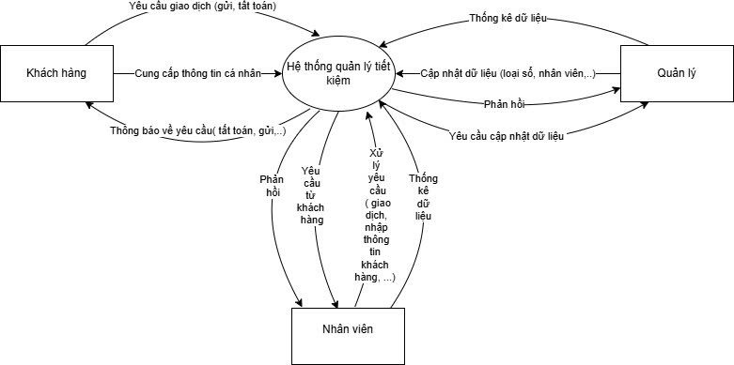

Hinh 2- 2 Sơ đồ dữ liệu mức ngữ cảnh

## **Mô hình luồng dữ liệu mức đỉnh ( DFD-mức 1 )**

Sơ đồ luồng dữ liệu mức đỉnh của hệ thống quản lý tiết kiệm gồm:

* **Năm chức năng chính**:
  1. **Đăng nhập và phân quyền**: Đăng nhập hệ thống và phân quyền nhân viên (nhân viên thường và quản lý).
  2. **Quản lý loại sổ tiết kiệm**: Quản lý thông tin các loại sổ tiết kiệm, cập nhật lãi suất.
  3. **Quản lý khách hàng và nhân viên**: Thêm, sửa, xóa thông tin khách hàng và nhân viên.
  4. **Quản lý giao dịch tiết kiệm**: Thực hiện giao dịch gửi và tất toán sổ tiết kiệm.
  5. **Báo cáo và thống kê**: Thống kê các giao dịch của khách hàng
* **Ba tác nhân ngoài**:
  1. **Khách hàng**: Cung cấp thông tin cá nhân và thực hiện các giao dịch tiết kiệm.
  2. **Nhân viên**: Xử lý các giao dịch và nhập thông tin vào hệ thống.
  3. **Quản lý**: Giám sát, quản lý nhân viên, loại sổ, và xem báo cáo hoạt động.
* **Năm kho dữ liệu chính**:
  1. **Loại sổ tiết kiệm:** Lưu trữ các thông tin về loại sổ (mã loại sổ, tên loại sổ, lãi suất theo tháng, số tháng).
  2. **Khách hàng:** Lưu trữ thông tin cá nhân của khách hàng (mã khách hàng, họ tên, số CMND, địa chỉ, số điện thoại).
  3. **Nhân viên:** Lưu trữ thông tin của nhân viên (mã nhân viên, họ tên, ngày sinh, số điện thoại, mật khẩu, loại người dùng).
  4. **Sổ tiết kiệm:** Lưu trữ thông tin chi tiết về sổ tiết kiệm (mã sổ, nhân viên lập sổ, khách hàng, loại sổ, lãi suất, ngày mở, ngày đến hạn, số tiền gửi, ngày rút, số tiền rút, trạng thái sổ).
  5. **Phân loại người dùng**: Dùng để lưu thông tin phân loại người dùng (mã người dùng, tên loại người dùng.
* **Các luồng dữ liệu**:
  1. **Đăng nhập và Phân quyền người dùng:**
* **Dữ liệu đầu vào:** Nhân viên cung cấp mã nhân viên và mật khẩu để đăng nhập.
* **Xử lý:** 
  + Hệ thống kiểm tra thông tin từ bảng NhanVien để xác thực.
  + Tra cứu mã người dùng trong bảng PhanLoaiNguoiDung để xác định loại người dùng (nhân viên hoặc quản lý).
* **Dữ liệu đầu ra:** Truy cập vào các chức năng theo quyền hạn.
  1. **Quản lý loại sổ tiết kiệm:**
* **Dữ liệu đầu vào:** Quản lý nhập thông tin loại sổ mới hoặc chỉnh sửa thông tin (lãi suất, số tháng...).
* **Xử lý:** Lưu thông tin vào bảng LoaiSoTietKiem.
* **Dữ liệu đầu ra:** Danh sách các loại sổ được cập nhật.
  1. **Quản lý khách hàng và nhân viên:**
* **Dữ liệu đầu vào:** Nhân viên hoặc quản lý nhập thông tin khách hàng hoặc nhân viên mới.
* **Xử lý:** Thêm, sửa hoặc tìm kiếm thông tin trong bảng KhachHang và NhanVien.
* **Dữ liệu đầu ra:** Danh sách khách hàng/nhân viên đã được cập nhật.
  1. **Quản lý giao dịch tiết kiệm:**
* **Dữ liệu đầu vào:**
  + Thông tin từ khách hàng (chọn loại sổ, số tiền gửi).
  + Thông tin giao dịch tất toán (ngày rút, số tiền rút).
* **Xử lý:**
  + **Giao dịch gửi:** Lưu thông tin vào bảng SoTietKiem (bao gồm mã khách hàng, mã loại sổ, ngày mở, số tiền gửi, trạng thái...).
  + **Giao dịch tất toán:** Cập nhật ngày rút, số tiền rút và trạng thái sổ trong bảng Sổ tiết kiệm.
* **Dữ liệu đầu ra:** Xác nhận giao dịch thành công, cập nhật trạng thái sổ.
  1. **Báo cáo và Thống kê:**
* **Dữ liệu đầu vào:** Truy xuất dữ liệu từ bảng SoTietKiem, LoaiSoTietKiem, và KhachHang.
* **Xử lý:** Tạo báo cáo về số lượng giao dịch, tổng số tiền gửi, và số tiền rút.
* **Dữ liệu đầu ra:** Báo cáo chi tiết hoặc tổng hợp cho quản lý.

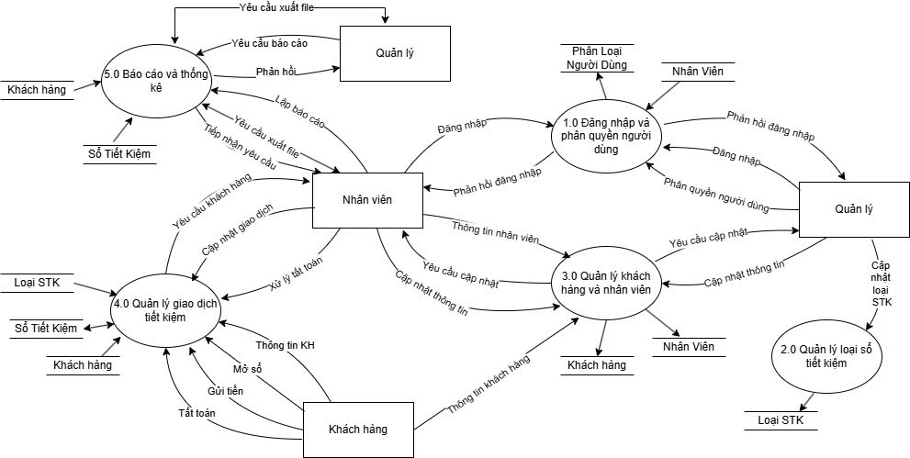

Hinh 2- 3 Sơ đồ dữ liệu mức đỉnh

## **Mô hình luồng dữ liệu mức dưới đỉnh**

### **. Chức năng Quản lý loại sổ tiết kiệm**

Sơ đồ luồng dữ liệu mức dưới đỉnh của chức năng Quản lý loại sổ tiết kiệm gồm có hai chức năng:

1. **Cập nhật loại sổ tiết kiệm:** Thêm mới, sửa đổi thông tin về các loại sổ tiết kiệm.
2. **Hiển thị danh mục loại sổ tiết kiệm:** Xem và quản lý danh mục các loại sổ tiết kiệm.

**Tác nhân ngoài:**

* **Nhà quản lý:** Người thực hiện thao tác quản lý.

**Kho dữ liệu:**

* **Loại sổ tiết kiệm:** Lưu trữ thông tin về các loại sổ tiết kiệm.

**Luồng dữ liệu:**

* Dữ liệu từ nhà quản lý được gửi vào hệ thống để thêm, sửa hoặc xóa loại sổ tiết kiệm.
* Kết quả cập nhật hoặc danh sách loại sổ được hiển thị từ kho Loại sổ tiết kiệm.

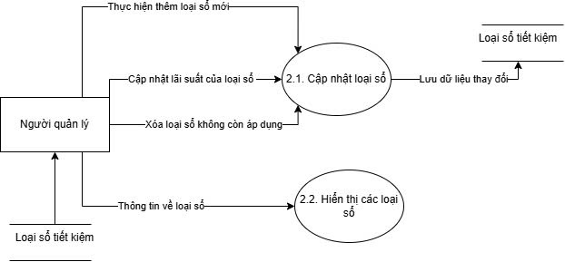

Hinh 2- 4 Chức năng quản lý loại sổ tiết kiệm

### **. Chức năng Quản lý khách hàng và nhân viên**

Sơ đồ luồng dữ liệu mức dưới đỉnh của chức năng Quản lý khách hàng và nhân viên gồm có hai chức năng:

1. **Quản lý khách hàng**: Thêm mới, cập nhật thông tin khách hàng.
2. **Quản lý nhân viên**: Tạo mới tài khoản nhân viên, phân quyền (nhân viên hoặc quản lý).

**Tác nhân ngoài**:

* **Nhà quản lý**: Thực hiện thao tác quản lý.

**Kho dữ liệu**:

* **Khách hàng**: Lưu trữ thông tin cá nhân của khách hàng.
* **Nhân viên**: Lưu trữ thông tin nhân viên, vai trò và quyền truy cập.

**Luồng dữ liệu**:

* Dữ liệu đầu vào: Thông tin khách hàng và nhân viên được nhập vào hệ thống.
* Kết quả: Cập nhật thông tin vào kho Khách hàng và Nhân viên.

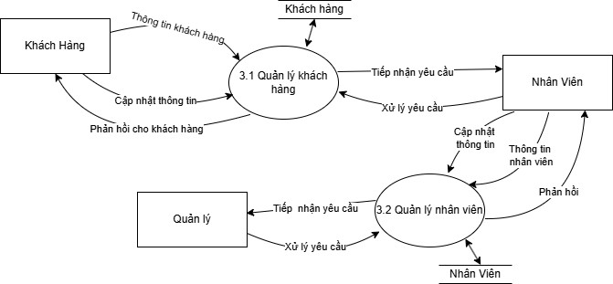

Hinh 2- 5 Chức năng quản lý khách hàng và nhân viên

### **. Chức năng Quản lý giao dịch tiết kiệm**

Sơ đồ luồng dữ liệu mức dưới đỉnh của chức năng Quản lý giao dịch tiết kiệm gồm có hai chức năng:

1. **Giao dịch gửi tiết kiệm:** Thêm sổ tiết kiệm cho khách hàng.
2. **Tất toán sổ tiết kiệm:** Xử lý rút tiền, tính lãi suất, cập nhật trạng thái sổ.

Tác nhân ngoài:

* **Khách hàng:** Thực hiện gửi hoặc rút tiết kiệm.
* **Nhân viên:** Thực hiện giao dịch thay mặt khách hàng.

Kho dữ liệu:

* **Sổ tiết kiệm:** Lưu trữ thông tin về sổ tiết kiệm, trạng thái, tiền gửi, tiền rút.
* **Khách hàng:** Lưu thông tin khách hàng gửi tiết kiệm.
* **Loại sổ tiết kiệm:** Dùng để tra cứu thông tin loại sổ và lãi suất.

Luồng dữ liệu:

* Dữ liệu đầu vào:Thông tin giao dịch từ khách hàng và nhân viên.
* Hệ thống thêm hoặc cập nhật các thông tin liên quan vào kho Sổ tiết kiệm và Khách hàng.
* Kết quả giao dịch (số tiền, lãi suất) trả về cho khách hàng.

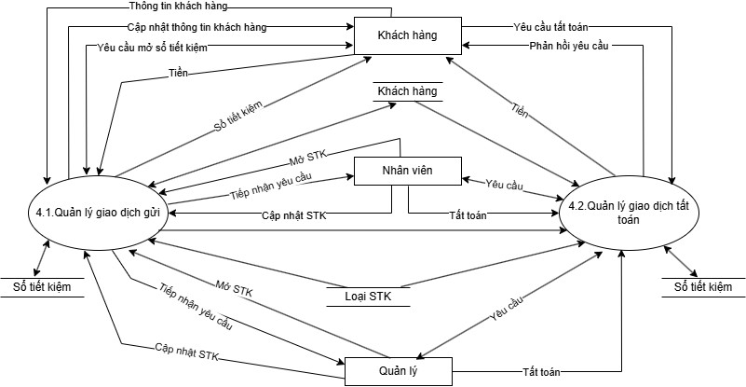

Hinh 2- 6 Chức năng quản lý giao dịch tiết kiệm

### **4.4. Chức năng Báo cáo và thống kê**

Sơ đồ luồng dữ liệu mức dưới đỉnh của chức năng Báo cáo và Thống kê gồm có hai chức năng:

1. **Tạo báo cáo**: Tổng hợp thông tin về giao dịch, khách hàng, nhân viên, và loại sổ.
2. **Lập kế hoạch và dự đoán**: Dựa vào dữ liệu lịch sử để dự đoán và hỗ trợ quản lý ra quyết định.

**Tác nhân ngoài**:

* **Nhà quản lý**: Người sử dụng báo cáo để ra quyết định.
* **Nhân viên**: Người làm báo cáo thống kê

**Kho dữ liệu**:

* **Sổ tiết kiệm**: Dữ liệu giao dịch.
* **Khách hàng**: Thông tin khách hàng liên quan.
* **Loại sổ tiết kiệm**: Dữ liệu loại sổ và lãi suất.

**Luồng dữ liệu**:

* Dữ liệu đầu vào: Truy xuất thông tin từ các kho dữ liệu.
* Kết quả: Xuất báo cáo chi tiết hoặc tóm tắt dưới dạng biểu đồ, bảng.

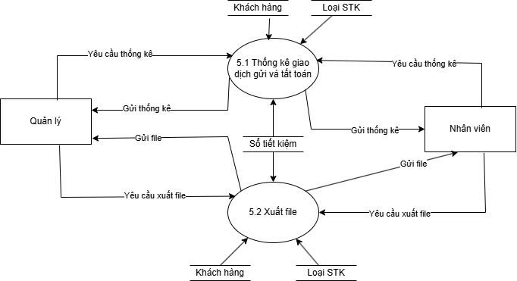

Hinh 2- 7 Báo cáo thống kê

### **4.5. Chức năng đăng nhập và phân quyền**

Sơ đồ luồng dữ liệu mức dưới đỉnh của chức năng **Đăng nhập và Phân quyền** gồm có hai chức năng chính:

1. **Đăng nhập**:
   * Xác thực thông tin đăng nhập của nhân viên dựa trên mã nhân viên và mật khẩu.
   * Cấp quyền truy cập vào các chức năng phù hợp với vai trò (nhân viên hoặc quản lý).
2. **Phân quyền người dùng**:
   * Quản lý quyền hạn của nhân viên và quản lý trong hệ thống.
   * Cho phép người quản lý thực hiện các chức năng như quản lý loại sổ tiết kiệm, nhân viên.

**Tác nhân ngoài:**

* **Nhân viên**: Đăng nhập để truy cập hệ thống.
* **Nhà quản lý**: Có quyền phân quyền và thực hiện các thao tác nâng cao.

**Kho dữ liệu:**

* **Nhân viên**: Lưu trữ thông tin đăng nhập (mã nhân viên, mật khẩu, vai trò).
* **Phân loại người dùng**: Lưu trữ loại người dùng (nhân viên hoặc quản lý) và quyền hạn tương ứng.

**Luồng dữ liệu:**

1. **Luồng dữ liệu cho Đăng nhập**:
   * Nhân viên nhập mã nhân viên và mật khẩu.
   * Hệ thống kiểm tra thông tin trong kho **Nhân viên**.
   * Nếu thông tin hợp lệ, cấp quyền truy cập dựa trên vai trò lưu trong kho **Phân loại người dùng**.
   * Kết quả trả về: Trạng thái đăng nhập (thành công hoặc thất bại).
2. **Luồng dữ liệu cho Phân quyền**:
   * Nhà quản lý thực hiện thay đổi quyền hạn nhân viên.
   * Hệ thống cập nhật thông tin quyền hạn vào kho **Phân loại người dùng**.
   * Kết quả trả về: Thông tin quyền hạn mới của nhân viên.

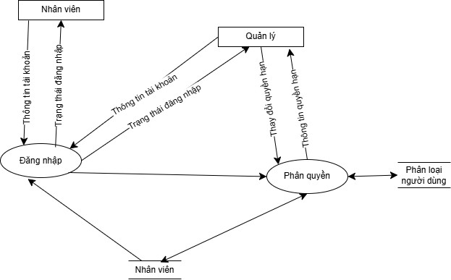

Hinh 2- 8 Chức năng phân quyền người dùng

# **CHƯƠNG 3: XÂY DỰNG CƠ SỞ DỮ LIỆU**

1. **Dữ liệu bảng Nhân Viên**

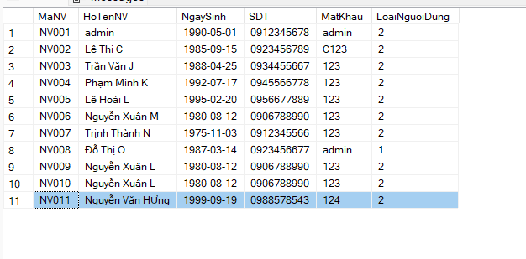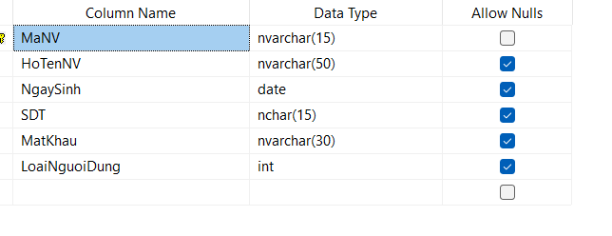Bảng hồ sơ thông tin của nhân viên gồm các trường: mã nhân viên, họ tên, ngày sinh, số điện thoại, mật khẩu, loại người dùng.

Bảng 3- 1 Chi tiết bảng nhân viên

1. **Dữ liệu bảng Sổ tiết kiệm**

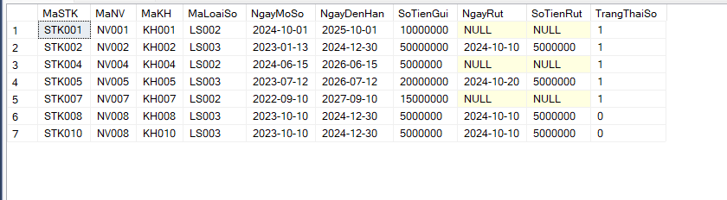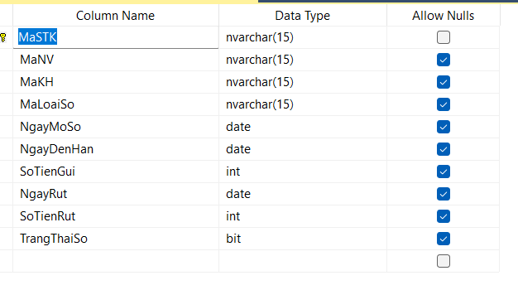Bảng sổ tiết kiệm gồm các trường : mã sổ, nhân viên lập sổ, khách hàng, loại sổ, lãi suất, ngày mở, ngày đến hạn, số tiền gửi, ngày rút, số tiền rút, trạng thái sổ.

Bảng 3- 2 Chi tiết bảng sổ tiết kiệm

## **Dữ liệu bảng loại sổ tiết kiệm**

Bảng thông tin về loại sổ gồm các trường: mã loại sổ, tên loại sổ, lãi suất theo tháng, số tháng.

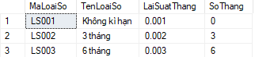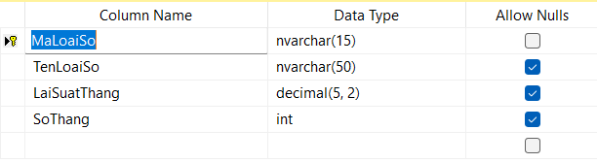

Bảng 3- 3 Chi tiết bảng loại sổ tiết kiệm

## **Dữ liệu bảng khách hàng**

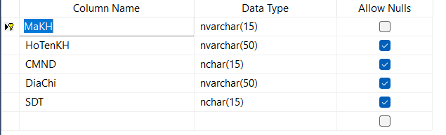Bảng thông tin cá nhân của khách hàng gồm có các trường: mã khách hàng, họ tên, số CMND, địa chỉ, số điện thoại.

Bảng 3- 4 Chi tiết bảng khách hàng

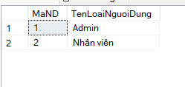

## **Dữ liệu bảng phân loại người dùng**

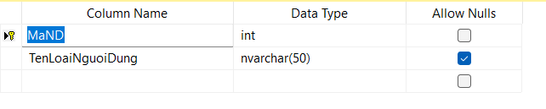Bảng thông tin phân loại người dùng gồm các trường: mã người dùng, tên loại người dùng.

Bảng 3- 5 Chi tiết bảng phân loại người dùng

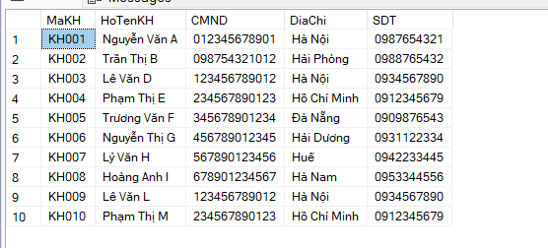

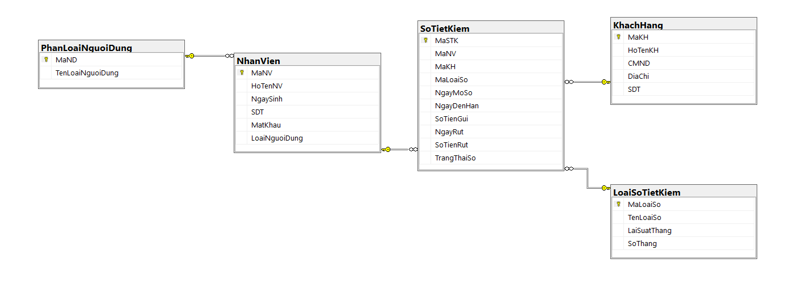

Bảng 3- 6 Liên kết cơ sở dữ liệu

# **CHƯƠNG 4: MÔ PHỎNG GIAO DIỆN**

Giao diện sẽ chia làm hai phần, một là cho người quản lý, hai là cho nhân viên. Người quản lý sẽ được phép truy cập vào tất cả các chức năng. Phía nhân viên thì không được sử dụng chức năng như quản lý nhân viên, quản lý loại sổ tiết kiệm.

## **Giao diện đăng nhập**

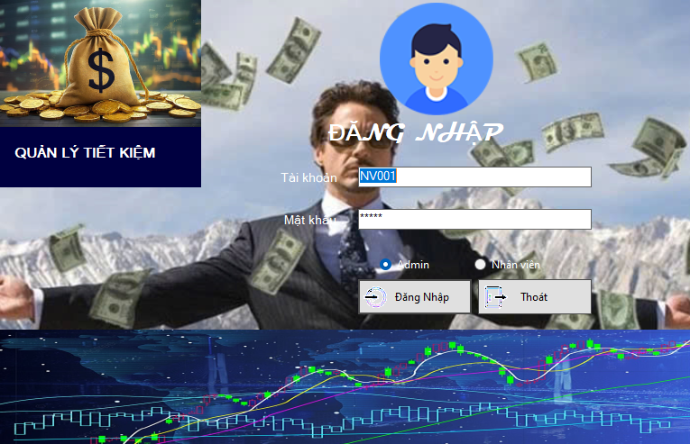

Hình 4- 1 Giao diện đăng nhập

## **Giao diện nhân viên**

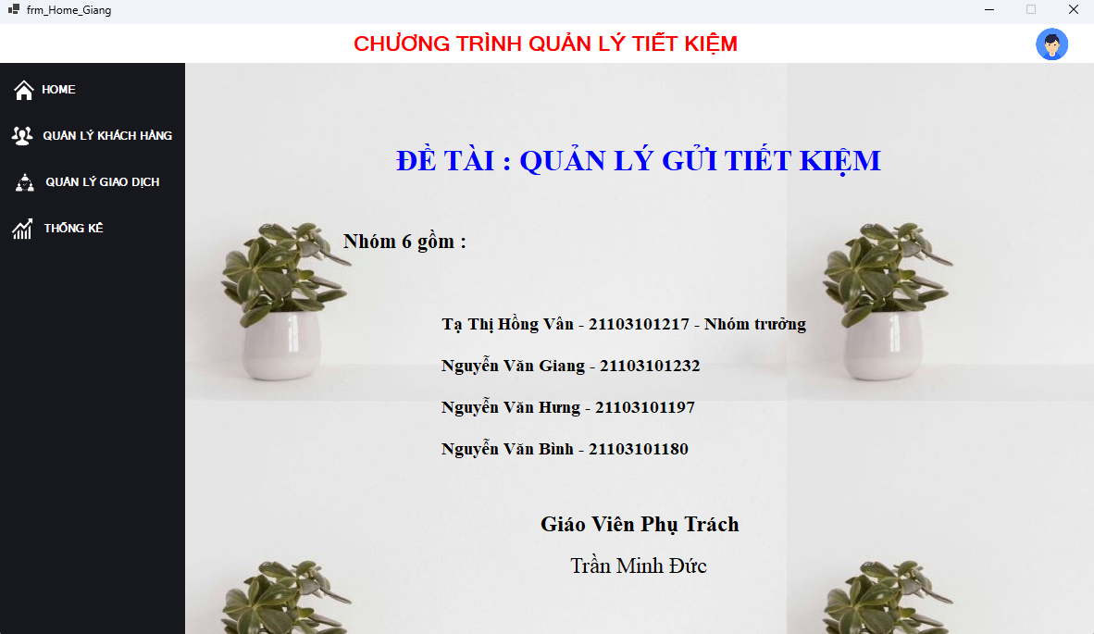

Hình 4- 2 Giao diện nhân viên

## **Giao diện admin**

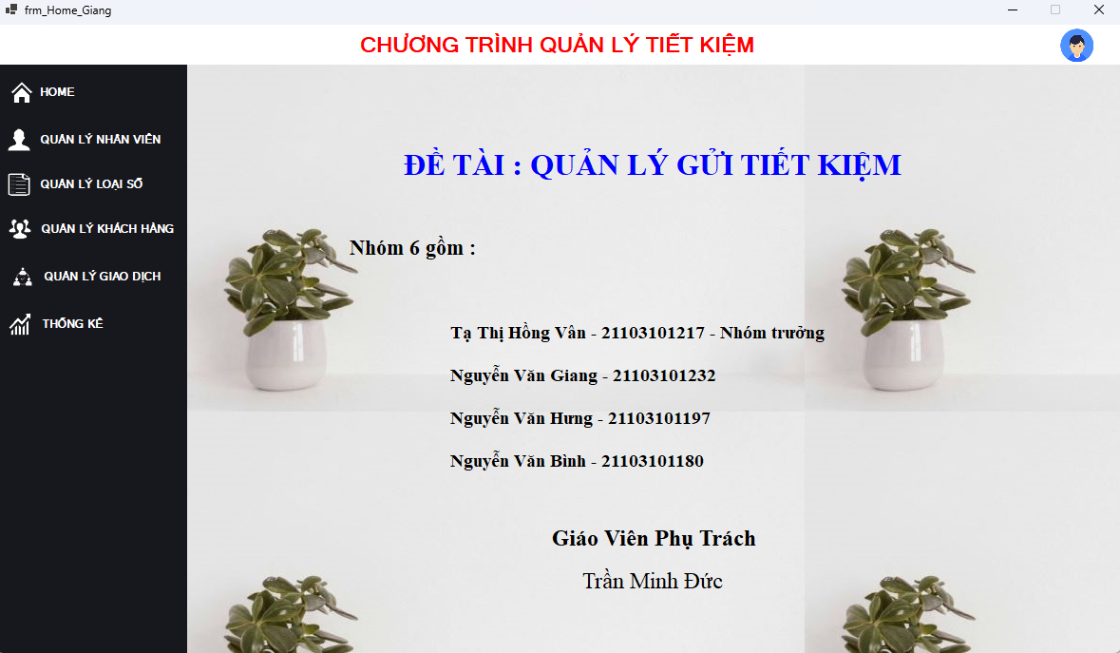

Hình 4- 3 Giao diện admin

### **Quản lý nhân viên**

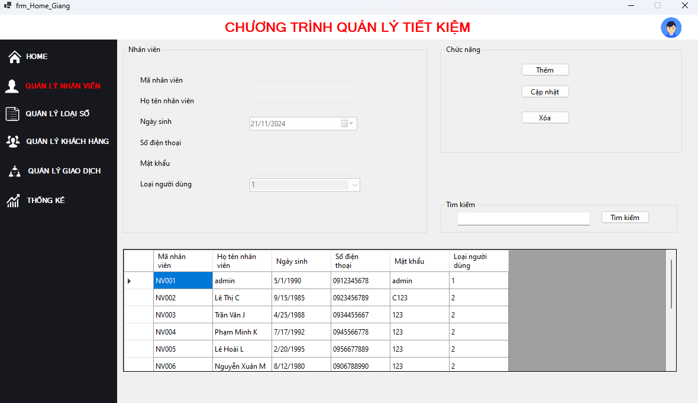

Hình 4- 4 Quản lý nhân viên

### **Quản lý loại sổ**

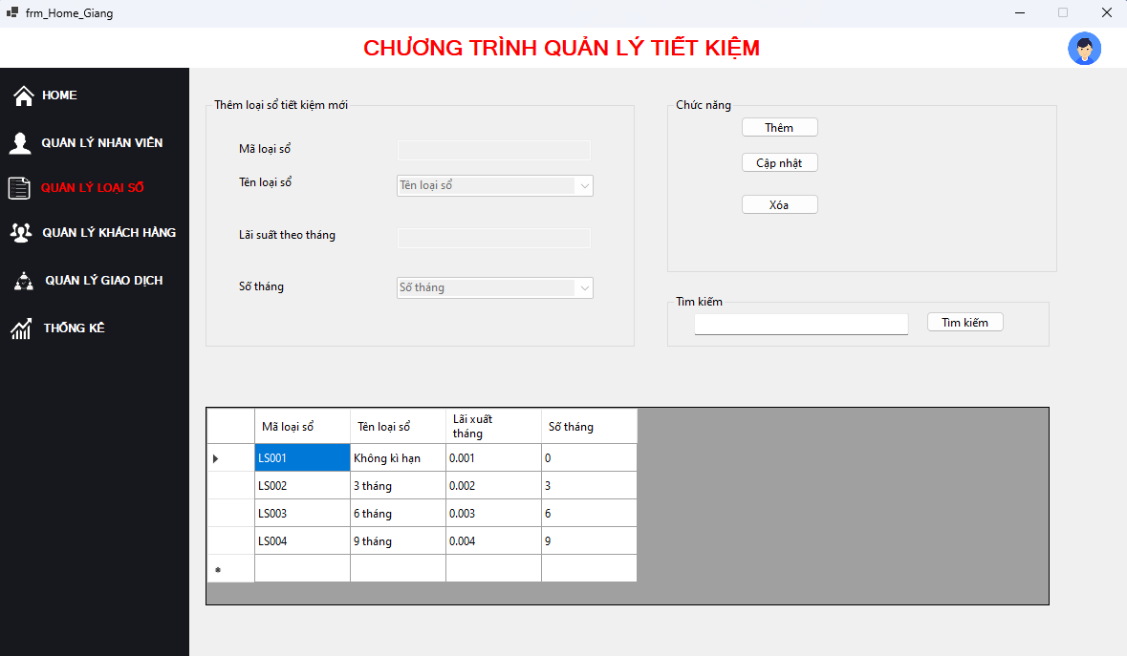

Hình 4- 5 Quản lý loại sổ

### **Quản lý khách hàng**

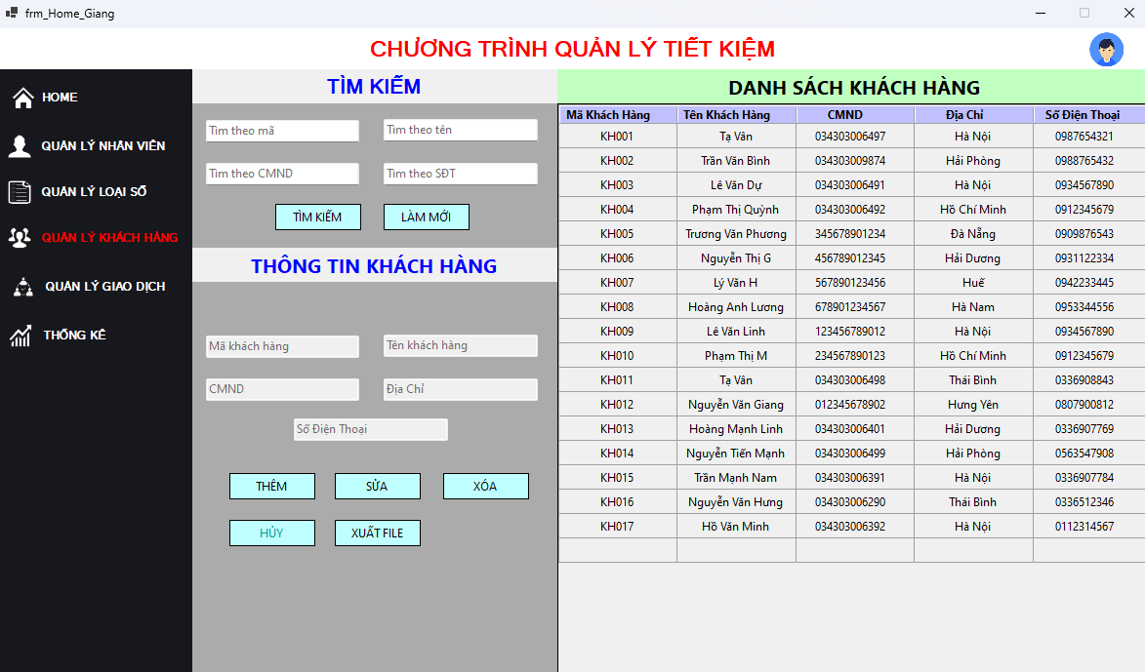

Hình 4- 6 Quản lý khách hàng

### **Quản lý giao dịch**

1. **Giao dịch gửi**

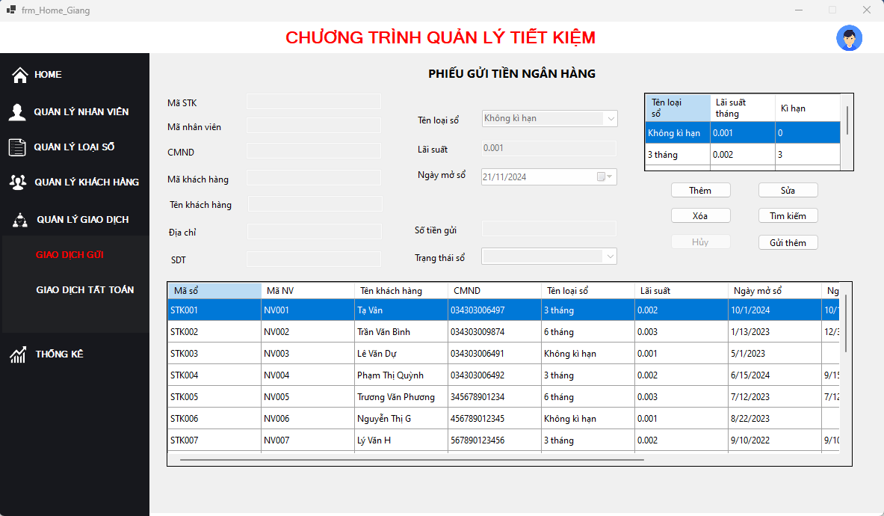

Hình 4- 7 Giao dịch gửi

1. **Giao dịch tất toán**

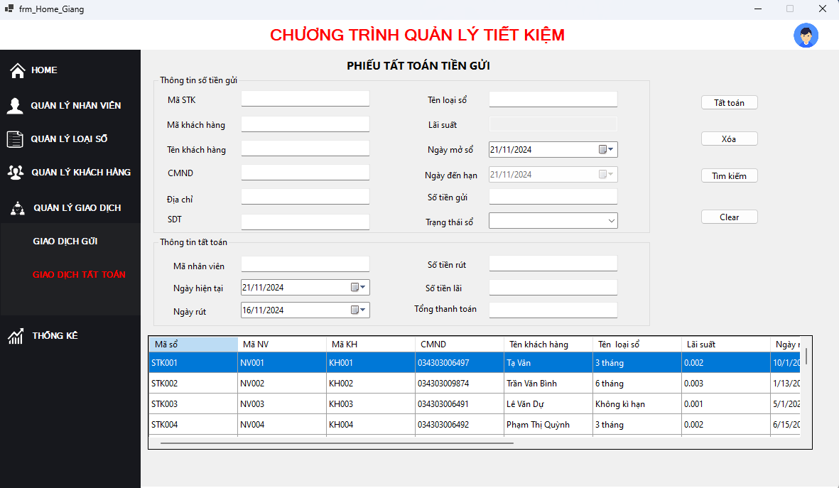

Hình 4- 8 Giao dịch tất toán

### **Báo cáo thống kê**

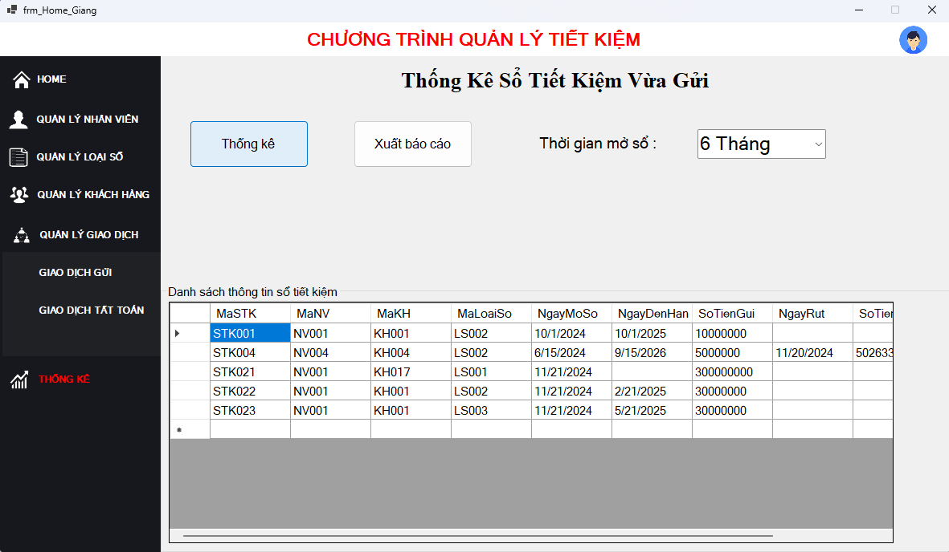

Hình 4- 9 Báo cáo thống kê

**KẾT LUẬN**

* Nội dung làm được:

+ Các chức năng cơ bản của chương trình đã hoàn thành.

+ Giao diện thân thiện, dễ sử dụng.

* Nội dung chưa làm được:

+ Dữ liệu cập nhật hơi chậm.

+ Thời gian hạn chế và nhóm chỉ có 4 thành viên cho nên trong quá trình xây dựng phần mềm còn gặp nhiều khó khăn.

+ Chưa có kinh nghiệm nhiều trong việc xây dựng một chương trình quản lý với quy mô lớn.

* Kinh nghiệm thu được:

+ Có cơ hội để vận dụng kiến thức lý thuyết trong nhà trường áp dụng vào dự án

+ Củng cố các kiến thức về các môn học: công cụ phần mềm, phân tích thiết kế hệ thống thông tin, ngôn ngữ lập trình…